To install Server

http-server

live-server

1. nodejs

<https://nodejs.org/en/download/>

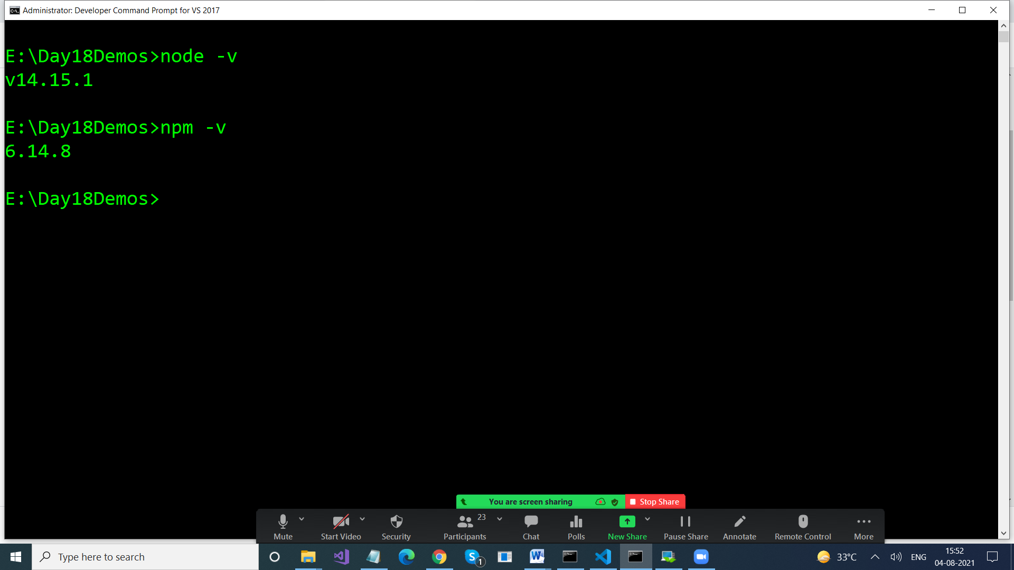

Once nods is installed, npm gets installed along with that (Node Package Manager)

node –v

npm –v

npm install –g http-server (install server)

http-server (Start server)

Stop Server > Ctrl + C

npm install –g live-server (install server)

live-server (Start server)

Stop Server > Ctrl + C

<!DOCTYPE html>

<html>

  <head>

<script>

  // function add( x,  y)

  // {

  //   return x+y;

  // }

  function add(...num)   // Rest Operator , How many para ypu will pass,

      // they will get store in an array here

  {

   var sum =0;

   for(var i in num)

   {

     sum += parseInt(num[i]);

   }

  return sum;

  }

  function call()

  {

    var result =add(10,20,90,89);

    console.log("Sum is " + result);

  result = add(1,2);

  console.log("Sum is " + result);

  }

  </script>

</head>

<body>

<button type="button" onclick="call()";> Add </button>

</body>

</html>